Ответьте на следующие вопросы.
9. Дайте определение понятию «Интернет».
Интернет – всемирная сеть, построенная на стеке протоколов TCP/IP.
Интернет – 4 компонента:
Стек протоколов TCP-IP — это основа Интернета.
Интернет службы (DNS, DHCP, SMTP, POP3 и т.д.).
Документация в формате RFC и STD.
Система организаций, которые поддерживают сеть

10. Дайте определение понятию «Служба Интернет».
Интернет-служба – это программа, система, предоставляющая услуги клиентам.

11. Дайте определение понятию «Узел сети Интернет».
Узел Интернет – это устройство, имеющее IP-адрес и подключенное к сети Интернет (как правило, к сети Интернет-провайдера).

12. Дайте определение понятию «клиент-серверное приложение».
Клиент-серверное приложение - архитектура приложения, в которой клиент отправляет запросы на сервер, а сервер обрабатывает их и возвращает результаты.

13. Дайте определение понятию «сетевой протокол».
Сетевой протокол - набор правил и соглашений, определяющий формат и порядок обмена данными между устройствами в сети.

14. Перечислите основные свойства протокола HTTP.
Основные свойства
- версии HTTP/1.1 – действующий (текстовый), HTTP/2 – черновой (не
распрост, бинарный);
- два типа абонентов: клиент и сервер;
- два типа сообщений: request и response;
- от клиента к серверу – request; от сервера к клиенту – response;
- на один request всегда один response, иначе ошибка;
- одному response всегда один request, иначе ошибка;
- TCP-порты: 80, 443 (HTTPS);
- для адресации используется URI;
- поддерживается W3C, описан в нескольких RFC (RFC 2616 + RFC 7230-
7235)

15. Перечислите состав информации, пересылаемой в HTTP-запросе.
Структура HTTP-запроса.
- метод;
- URI;
- версия протокола (HTTP/1.1);
- заголовки (пары: имя/заголовок);
- параметры (пары: имя/заголовок);
- расширение.

16. Перечислите состав информации, пересылаемой в HTTP-ответе.
Структура HTTP-ответа.
- версия протокола (HTTP/1.1);
- код состояния (1xx, 2xx, 3xx, 4xx, 5xx);
- пояснение к коду состояния;
- заголовки (пары: имя/заголовок);
- расширение

17. Дайте определение понятию «web-приложение».
Веб-приложение – клиент-серверное приложение, в котором клиент и сервер взаимодействуют с помощью протокола HTTP.

18. Дайте определение понятиям «frontend» и «backend».
Frontend - клиентская часть приложения, отвечающая за пользовательский интерфейс (HTML, CSS, JavaScript)
Backend - серверная часть приложения, обрабатывающая бизнес-логику, базы данных и AP

19. Дайте определение понятию «кроссплатформенное приложение».
Кроссплатформенное приложение – это приложение, способное работать на более чем одной программно-аппаратной (аппаратура + операционная система) платформе.

20. Изобразите и поясните общую схему web-приложения.
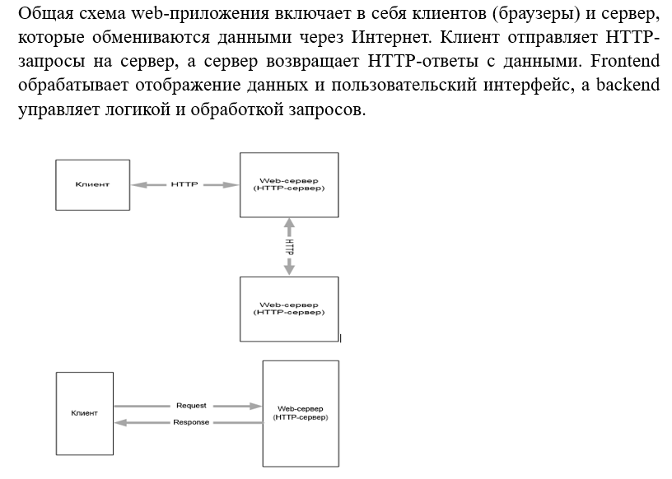

21. Назовите основные технологии разработки серверных кроссплатформенных приложений.
- Node.js (JavaScript)
- Python (Django, Flask)
- Java (Spring Boot)
- PHP (Laravel, Symfony)
- Ruby (Ruby on Rails)
- Go (Golang)
- .NET Core (C#)

22. Поясните понятие «асинхронная операция».
Асинхронная операция — это операция, которая выполняется без блокировки выполнения других операций
; это действие, которое выполняется независимо от основного потока программы, позволяя программе продолжать работу без ожидания завершения этой операции

23. Поясните принцип выполнения асинхронного запроса с помощью объекта XMLHTTPRequest и Fetch.
В случае XMLHttpRequest создаётся объект, который отправляет запрос и регистрирует функцию-обработчик, вызываемую при получении ответа. В случае Fetch запрос выполняется через вызов функции, которая возвращает промис, и при его выполнении обрабатываются полученные данные.

24. Поясните основное назначение сервера NODE.JS.
Node.js — это среда выполнения JavaScript на сервере, которая позволяет разработчикам создавать высокопроизводительные и масштабируемые сетевые приложения.

25. Перечислите основные свойства сервера NODE.JS.
Основные свойства сервера Node.js:
- Основан на событийной модели и асинхронном вводе/выводе.
- Поддерживает однопоточную, неблокирующую обработку запросов.
- Использует JavaScript для серверной разработки.
- Позволяет создавать высоконагруженные приложения с использованием платформы V8 JavaScript Engine.

